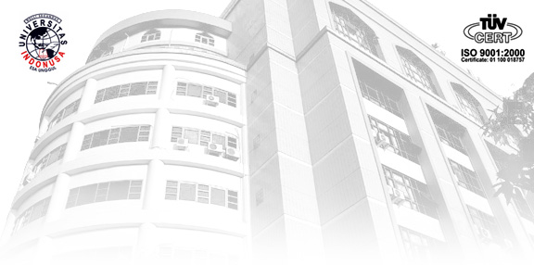   | SOAL UJIAN TENGAH SEMESTER GANJIL 2021 /2022
 | Program Studi Teknik Informatika
 | & Sistem Informasi
 | Fakultas Ilmu Komputer
 | Universitas ESA UNGGUL
Kode/Mata Kuliah | : | CMA102-TOPIK DLM IR
Dosen | : | Dr. Budi Tjahjono, S.Kom M.Kom
Hari | : | SABTU |  | Waktu | : | s/d 23.00.00
Tanggal | : | 13 Nopember 2021 |  | Sesi | : | KJ101
Sifat Ujian | : | Open /(Book/Notebook/Gadget/All)
Kolom Verifikasi Soal
Tanggal dan Tanda Tangan Dosen |  |  | Tanggal dan Tanda Tangan Ketua Jurusan
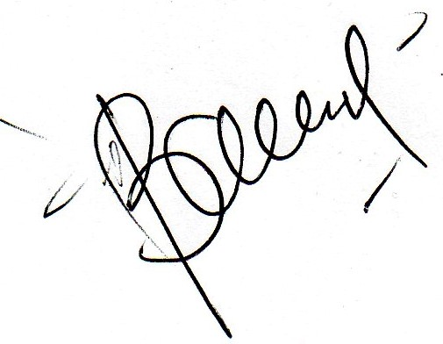
Petunjuk Umum:
- Berdoalah sebelum mengerjakan soal
- Periksa dan bacalah soal-soal dengan teliti sebelum anda mengerjakan
- Dahulukan menjawab soal yang anda anggap mudah
- Dilarang mencontek, saling bertukar lembar jawaban/soal.
- Bagi yang melanggar tata tertib ujian akan diberikan sanksi oleh pengawas dan dicatat dalam berita acara ujian.
- Lembar jawaban & Soal Wajib dikumpulkan kembali ke pengawas.

SOAL :

Perhatikan! Jawaban seharusnya tidak ada yang sama. Bila ada yang sama, maka akan fail semuanya!

Soal berkaitan dengan tugas jurnal yang anda kerjakan.

- Sebutkan judul jurnal yang anda review!
- Ada masalah apa, jurnal tersebut dibuat? Terangkan dengan Bahasa anda!
- Bagaimana menurut anda cara menyelesaikan masalah tersebut? (Sesuaikan dengan jurnal anda!).
- Manfaatnya apa melakukan penelitian tersebut?
- Apa tujuan penelitian pada jurnal dalam menyelesaikan masalah tersebur?
- Tentang apa teori-teori yang diambil pada penelitian ini? Sebutkan! Dan buatkan ringkasan teorinya!
- Jelaskan Langkah-langkah penelitian dalam jurnal tersebut!
- Metodologi penelitian apa yang digunakan? Menurut anda, mengapa digunakan metodologi tersebut? Jelaskan metodologinya!
- Bagaimana cara penerapan metodologi pada penelitian tersebut? Rumus2 apa yang digunakan? Sebutkan!
- Setelah anda lakukan/review, apakah manfaat pada no. 4 tercapai? Bila tercapai, apa kesimpulannya?

